普府规〔2023〕6号

普宁市人民政府关于印发普宁市国有工业项目用地转让预告登记实施细则的通知

各乡、镇人民政府，各街道办事处，各农场，市府直属各单位：
《普宁市国有工业项目用地转让预告登记实施细则》业经市政府十六届30次常务会议讨论同意，现印发给你们，请认真贯彻执行。

普宁市人民政府
2023年7月26日

普宁市国有工业项目用地转让预告登记实施细则

第一条 总体目标
为开创普宁高质量发展新局面，充分盘活低效工业用地、保障优质项目落地实施，规范国有工业项目用地转让预告登记行为，根据《中华人民共和国民法典》《不动产登记暂行条例》《不动产登记暂行条例实施细则》《国务院办公厅关于完善建设用地使用权转让、出租、抵押二级市场的指导意见》（国办发〔2019〕34号）、《国务院办公厅关于印发要素市场化配置综合改革试点总体方案的通知》（国办发〔2021〕51号）和《广东省人民政府办公厅印发关于深化工业用地市场化配置改革若干措施的通知》（粤办函〔2021〕226号）等有关精神，结合我市实际，特制定本细则。
第二条 概念界定
国有工业项目用地转让预告登记是指按照“先投入后转让”的原则，转让（包括出售、交换和赠与）未完成国有建设用地使用权出让合同（以下简称“出让合同”）约定开发投资总额25%以上的国有工业项目用地使用权，先签订国有建设用地使用权转让合同（以下简称“转让合同”），经市自然资源局审查同意后办理不动产预告登记，待开发投资总额达到法定要求依法办理不动产转移登记的不动产登记行为。
第三条 适用范围
本细则适用于普宁市行政区范围内已经以有偿方式取得并办理不动产权属证书但未完成出让合同开发投资总额25%的国有工业项目用地使用权转让预告登记。
第四条 适用情形
国有工业项目用地预告登记的转让审核应符合以下条件：
（一）符合普宁市国土空间规划、控制性详细规划或村庄规划、相关产业规划和环境保护要求；
（二）已经以有偿方式取得并办理不动产权属证书且未完成出让合同约定开发投资总额25%；
（三）土地权属清晰，没有争议；
（四）未被司法机关、行政机关限制土地权利。
国土空间规划批准生效前，国有工业项目用地预告登记的转让审核应符合城市总体规划要求。
第五条 转让申请与审核
转让双方应共同向市自然资源局申请国有工业项目用地使用权转让，并提交以下材料：
（一）国有工业项目用地转让审核申请书（详见附件2）；
（二）转让双方的身份证明；
（三）不动产权属证书；
（四）出让合同；
（五）转让合同；
（六）属共有且共有人放弃优先购买的，提供共有人放弃优先购买权的证明材料；
（七）属共有且不动产权属证明没有明确共有人各自所占的土地使用权份额的，提供共有人明确各自所占份额的书面协议或证明材料；
（八）设有不动产抵押登记的，提供抵押权人的书面同意材料（《中华人民共和国民法典》实施后对“是否存在禁止或限制转让抵押不动产的约定”条件约定为“无”的无须提供）；
（九）其他必要材料。
市自然资源局收到转让双方提交的申请材料后，对国有工业项目用地使用权转让提出审核意见。转让方存在违约行为或涉及闲置土地的，在申请办理不动产转移登记前须依法依规依约处理到位。经审核允许转让但未完成开发投资总额25%的，可以申请预告登记。
第六条 预告登记申请
国有工业项目用地使用权转让预告登记，应按不动产登记操作规范的要求，由转让双方共同向市不动产登记机构申请办理，并提交以下材料：
（一）不动产登记申请书；
（二）转让双方的身份证明；
（三）不动产权属证书；
（四）转让合同；
（五）当事人关于预告登记的约定（详见附件3）；
（六）市自然资源局审核意见；
（七）其他必要材料。
第七条 预告登记
市不动产登记机构受理国有工业项目用地使用权转让预告登记申请后，对预告登记申请事项进行审核，符合办理预告登记条件的，依法按程序给予办理预告登记，向预告登记权利人核发不动产预告登记证明。服务承诺一般登记情形为3个工作日。
第八条 预告登记期限
转让双方可以约定预告登记期限，市不动产登记机构应当将预告登记的期限记载于不动产登记簿和不动产预告登记证明。
第九条 项目审批
国有工业项目用地转让前未办理规划、建设、环评、消防等审批手续的，受让方可凭不动产预告登记证明办理相关审批手续。国有工业项目用地转让前已办理相关审批手续的，可凭不动产预告登记证明办理相关审批手续变更。
第十条 预告登记转本登记
已办理预告登记的国有工业项目用地在完成开发投资总额25%以上后依法办理不动产转移登记，开发投资额的认定，以有资质的中介机构出具的审计报告或评估报告为依据。
凭市自然资源局审核同意转让的书面意见，转让双方须自能够进行相应的不动产登记之日起九十日内申请办理不动产转移登记，未申请登记的，预告登记失效。
第十一条 预告登记的注销
有下列情形之一的，当事人可以持不动产预告登记证明、债权消灭或者权利人放弃预告登记的材料，以及法律、行政法规规定的其他必要材料申请注销预告登记：
（一）预告登记的权利人放弃预告登记的；
（二）约定的预告登记期限届满的；
（三）转让合同被认定无效、被撤销、被解除的；
（四）法律、行政法规规定的其他情形。
第十二条 监督管理
国有工业项目用地转让预告登记后，未经预告登记的受让方同意，处分该不动产的，不发生物权效力。
国有工业项目用地转让后，开发建设要求仍按原出让合同约定、投资协议书执行，相关权利义务随之转移。
第十三条 解释权
本细则由市自然资源局负责解释。
第十四条 有效期
本细则自发布之日起施行，有效期2年。

附件：1．普宁市国有工业项目用地转让预告登记工作流程图
2．国有工业项目用地转让审核申请书（参考文本）
3．不动产预告登记约定书（参考文本）

附件1

普宁市国有工业项目用地转让预告登记工作流程图
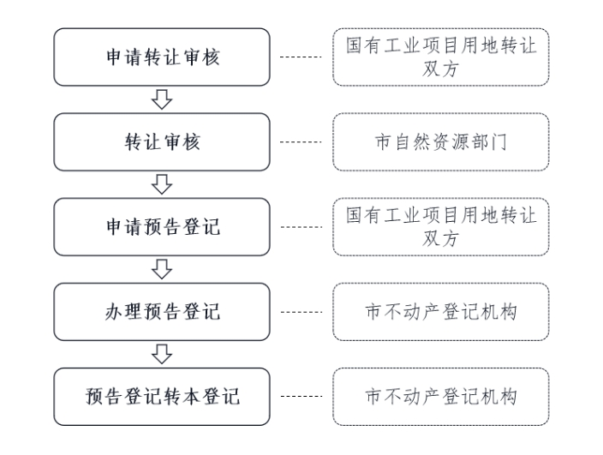

附件2

国有工业项目用地转让审核申请书

（参考文本）

普宁市自然资源局：
兹有 （转让方）于 年 月以出让方式购买坐落于 ，不动产权属证书号为 ，建筑面积为 平方米，土地面积为 平方米的国有工业项目用地，土地使用权的使用期限至 年 月 日。
经转让双方协商，拟将上述国有工业项目用地使用权转让 给 （受让方），转让双方在协商一致的基础上，已签订了国有建设用地使用权转让合同。现向你局申请转让审核。
特此申请。

转让方（盖章）： 受让方（盖章）：

法定代表人（签字）： 法定代表人（签字）：

年 月 日

附件3
不动产预告登记约定书
（参考文本）

申请人（转让方）：
申请人（受让方）：
受让方于 年 月 日向转让方购买坐落于 的国有工业项目用地，不动产权属证书号为 。
因该国有工业项目用地暂不具备办理本登记条件，根据《普宁市国有工业项目用地转让预告登记实施细则》等相关规定，现转让方与受让方协商一致，双方申请办理不动产预告登记。

转让方（盖章）： 受让方（盖章）：

法定代表人（签字）： 法定代表人（签字）：

年 月 日

公开方式：主动公开

抄送：市委各部门，市人大常委会办公室、政协办公室、纪委办公室、人武部、法院、检察院、各人民团体、各新闻单位；中央、省、揭阳市驻普各单位。

普宁市人民政府办公室 2023年7月27日印发

